|  |  |  |  |
| --- | --- | --- | --- |
| **Adı:** |  | **…………………. Ortaokulu** |  |
| **Soyadı:** |  | **………………. Eğitim Öğretim Yılı** | Tarih: ……/……/ 20.. |
| **Sınıfı:** |  | **DİN KÜLTÜRÜ VE AHLAK BİLGİSİ** | Aldığı Not |
| **No:** |  | **8. Sınıf 1.Dönem 2. Yazılı / Sınav Soruları** |  |

1. Peygamberimizin doğumu ve çocukluk yıllarında kimlerin yanında kaldığıyla ilgili bilgiler veriniz? 10 P
2. Veda Haccı’nda Peygamberimiz hangi önemli mesajları vermiştir. 10 P
3. Veda Hutbesi’ndeki çıkarılacak evrensel mesajlardan 4 tanesini yazınız 10 P
4. Kardeşlik ile ilgili bir hadis yazınız 10 P
5. Peygamberimizin dindeki konumunu belirten 1 ayet yazınız 10 P
6. Peygamberimizin dindeki konumunu belirten 1 ayet yazarak kısaca açıklayınız 10 P
7. Hz. Muhammed'in Temsil görevi hakkında bilgi veriniz? 10 P

|  |
| --- |
| Başarılar Dilerim ☺ |
| Din Kültürü ve Ahlak Bilgisi Öğretmeni |
| …………………………………………. |

DİN KÜLTÜRÜ VE AHLAK BİLGİSİ

8. Sınıf 2.Dönem 1. Yazılı / Test Sınavı-1

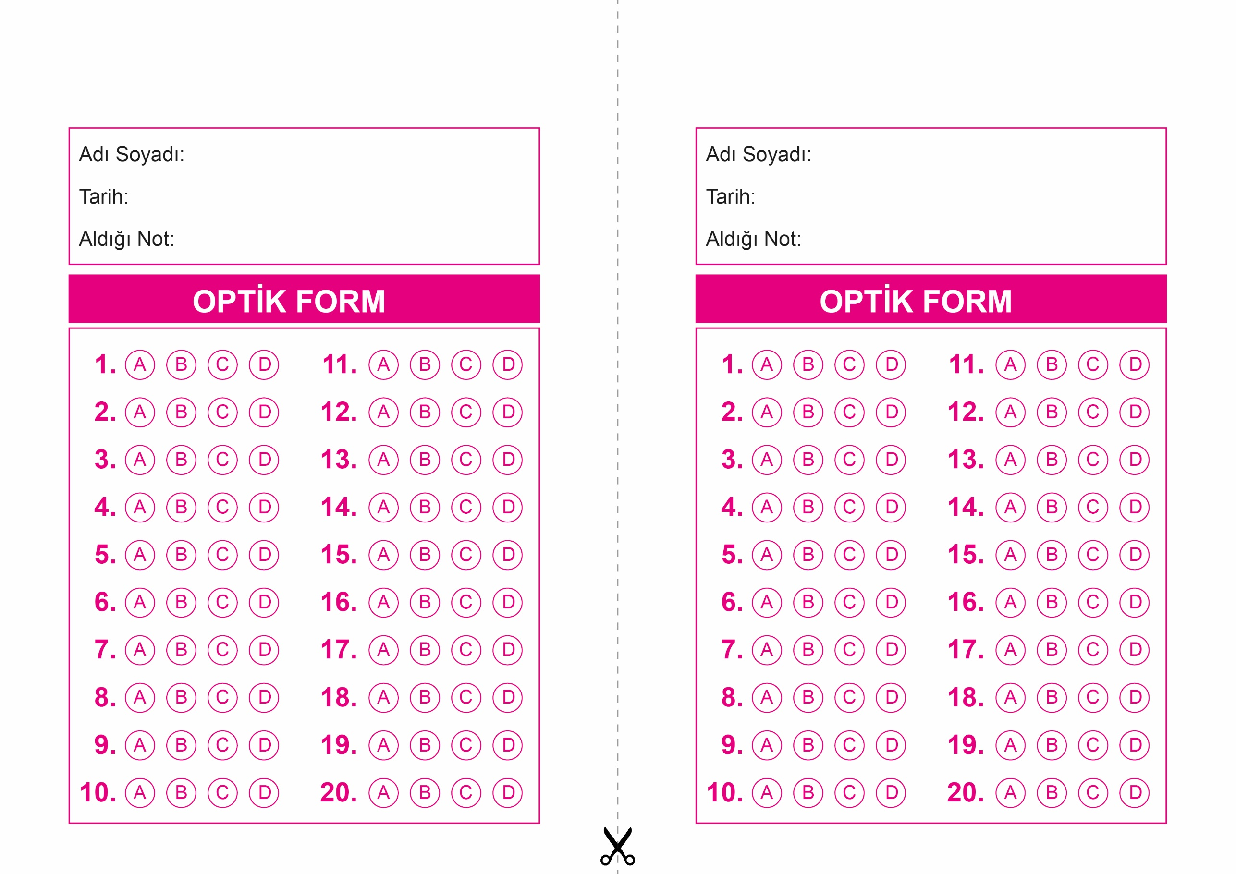

DİN KÜLTÜRÜ VE AHLAK BİLGİSİ

6. Sınıf 2.Dönem 1. Yazılı / Sınav Soruları

OPTİK FORMU FOTOKOPİ İLE (A4 KAĞIDI) ÇOĞALTTIKTAN SONRA BURADAN KESEBİLİRSİNİZ.

DİN KÜLTÜRÜ VE AHLAK BİLGİSİ

8. Sınıf 2.Dönem 1. Yazılı / Test Sınavı-1



**8. SINIF SINAV VE CEVAP ANAHTARI İÇİN TIKLAYINIZ**

